12 февраля в Журавлихинский ДК были приглашены учащиеся 7 – 11 классов на мероприятие, посвящённое 25-летию со дня вывода Российских войск из Афганистана. Т.С. Шпигальских представила нашего поэта, лауреата России, Сергея Витальевича Климова. Он прочитал несколько своих стихотворений. Состоялась встреча с Героем Афганской войны, председателем Совета афганцев по Первомайскому району, Горожаниным Николаем Анатольевичем. Учащимся рассказали о воинах-интернационалистах Первомайского района, погибших при выполнении боевых задач в Афганистане и Чеченской республике, показали их фотографии, альбомы, личные письма. В заключение встречи все сфотографировались.
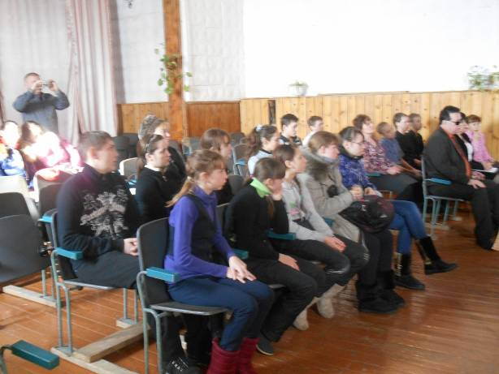
Учащиеся 7 – 11 классов на встрече с Героем-афганцем в ДК с. Журавлиха.

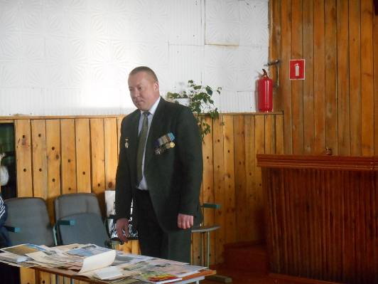
Горожанин Николай Анатольевич рассказывает о своих военных товарищах и о боевых днях в Афганистане.
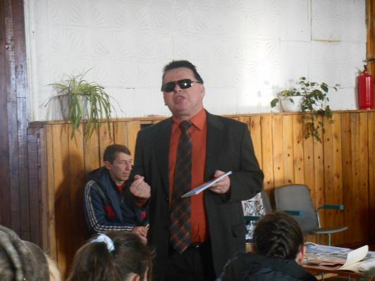
Поэт, Сергей Витальевич Климов, читает свои стихи перед учащимися.

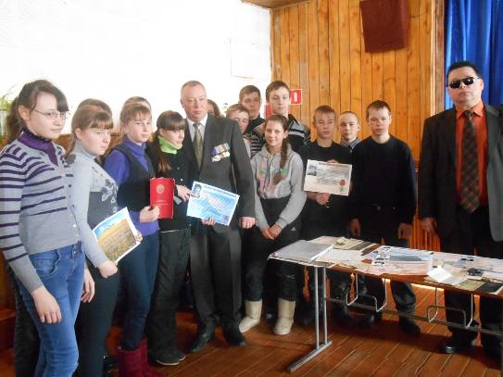
Все вместе сфотографировались на память.
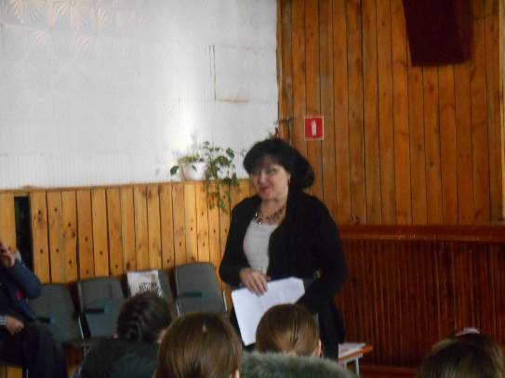
Т.С. Шпигальских приглашает всех посмотреть фотографии, альбомы, личные письма воинов-интернационалистов, погибших в Афганистане и Чеченской республике.
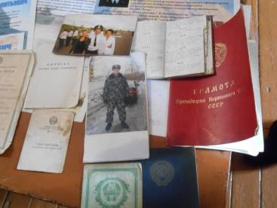
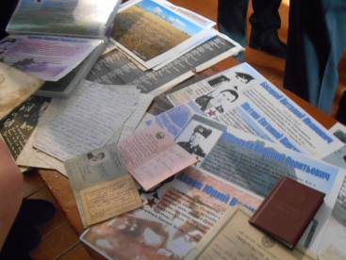
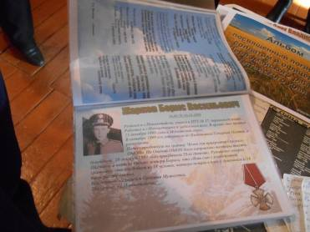
Альбомы, фотографии, письма, грамоты, удостоверения воинов. Материал представлен из музея.

